Муниципальное бюджетное дошкольное образовательное учреждение детский сад комбинированного вида №36 «Аленький цветочек»

Сценарий квест – игры «Зимние приключения» в подготовительной группе на день именинника.

Дата проведения 26 февраля 2020г.

Воспитатель Хохлова Т.Г.

Городской округ город Выкса Нижегородская область, 2020г.

**Цель**: Поздравление именинников с днём рождения, создание праздничного настроения.

**Задачи**:   
Развитие творческих и интеллектуальных способностей детей.  
Расширение кругозора детей.

Закрепление и расширение представления детей  о признаках зимы.

Развитие коммуникативных навыков.

Развитие речи детей.

Побуждать детей к активному участию в празднике.

**Материалы и оборудование:** подарки для детей, интерактивная доска, конверты с заданиями, волшебный мешочек, снежинки и снеговики для команд, карта (из 6 частей), схемы (спортзала, шведская стенка, батут, мяч, стол), снеговик (два комплекта), картинки по временам года (два комплекта), карточки с названиями месяцев (два комплекта), валенки (две пары), разрезные картинки (по 2 на команду), карточки «Соедини по цифрам» (2 шт.), платок, детские санки и куклы (два комплекта), конусы, «косички».

**Ход квест – игры.**

Дети входят в группу, садятся на стульчики. Звучит музыка.

***Воспитатель:*** Сегодня мы поздравляем ребят, у которых было зимой день рождения. На электронную почту нашего детского сада пришло письмо с поздравлением для них (зачитывает с интерактивной доски).

Слайд. Здравствуйте, ребята. Скоро закончится моё время и наступит весна, и я хочу поздравить девочек и мальчиков, у кого было день рождения зимой. Желаю вам крепкого здоровья, удачи и верных друзей. Сегодня вас ждут интересные подарки, но чтобы их получить, необходимо выполнить задания и пройти много испытаний. Надо собрать фрагменты карты, и тогда вы узнаете, где спрятаны подарки. Волшебница Зима.

***Воспитатель:*** Вы готовы отправится в путь и выполнить все задания?

Ответы детей.

***Воспитатель:*** Тогда предлагаю разделиться на две команды (дети достают из мешочка картинки снеговиков и снежинок, делятся на две команды, занимают места за столами со своими эмблемами).

***Воспитатель:*** Первое задание находится на предмете, который разбила Снежная королева.

Ребёнок находит на зеркале в группе конверт, в нем задание, схема спортзала, шведской стенки, фрагмент карты.

Воспитатель (читает задание): Командам по очереди надо назвать «зимние» слова.

**Задание «Зимние слова»**

Команда, которая назвала больше слов, получает первый фрагмент карты.

***Воспитатель:*** А где находится следующее задание, нам подскажет эта картинка (схема спортзала, шведская стенка).

Дети с воспитателем спускаются в спортзал, на шведской стенке находят снежинку с заданием, конверт, с фрагментом карты и картинкой батута, два комплекта снеговика.

***Воспитатель:*** Командам необходимо слепить снеговика.

**Эстафета «Снеговик».**

Дети из отдельных частей выкладывают изображение снеговика. Команда, которая выполнит задание быстро и правильно, получает второй фрагмент карты.

Воспитатель показывает следующую подсказку для поиска заданий (батут). Один из детей именинников находит снежинку с заданием и конверт, с фрагментом карты и картинкой мяча.

***Воспитатель:*** Зима приготовила для вас много картинок и слов, но из них необходимо отобрать только те, которые относятся к зиме, лишние убрать в конверты.

**Задание «Зимние предметы»**

Команда, которая выполнит задание быстро и правильно, получает третий фрагмент карты и подсказку, где находится следующее задание (мяч).

В корзине с мячами дети находят снежинку с заданием, конверт с частью карты и картинкой «окно» и две пары валенок.

**Эстафета «Валенки»**

Ребёнок надевает валенки, оббегает конус, передаёт валенки другому ребёнку. Команда, которая закончила эстафету быстрее, получает четвёртый фрагмент карты.

***Воспитатель:*** Зима приготовила для нас ещё один сюрприз, она знает, какая у нас любимая игра и прислала нам «снежное покрывало» для неё.

**Игра «Платок»**

Пока звучит музыка, дети танцуют, когда музыка заканчивается, они приседают и закрывают глаза. Одного ребёнка накрывают платком. Дети должны узнать, кто спрятан под платком.

**«Интеллектуальный конкурс»**

Дети в командах собирают разрезные картинки, капитан выполняет задание «Соедини по цифрам».

Команда, которая выполнит задание быстро и правильно, получает пятый фрагмент карты и подсказку картинку «стол». Там находится последнее заданием, шестой фрагмент карты и двое санок с куклами.

**Эстафета «Санки**»

Дети оббегают вокруг конуса, везя санки с куклами, передают эстафету. Победившая команда получает шестой фрагмент карты.

***Воспитатель:*** Молодцы ребята. Все задания выполнены, предлагаю именинникам собрать карту и узнать, где зима спрятала подарки.

Дети собирают карту, определяют, что подарки спрятаны в группе на столе, идут в групповую комнату.

Детей именинников поздравляют с днем рождения, вручают подарки. Праздник заканчивается чаепитием.

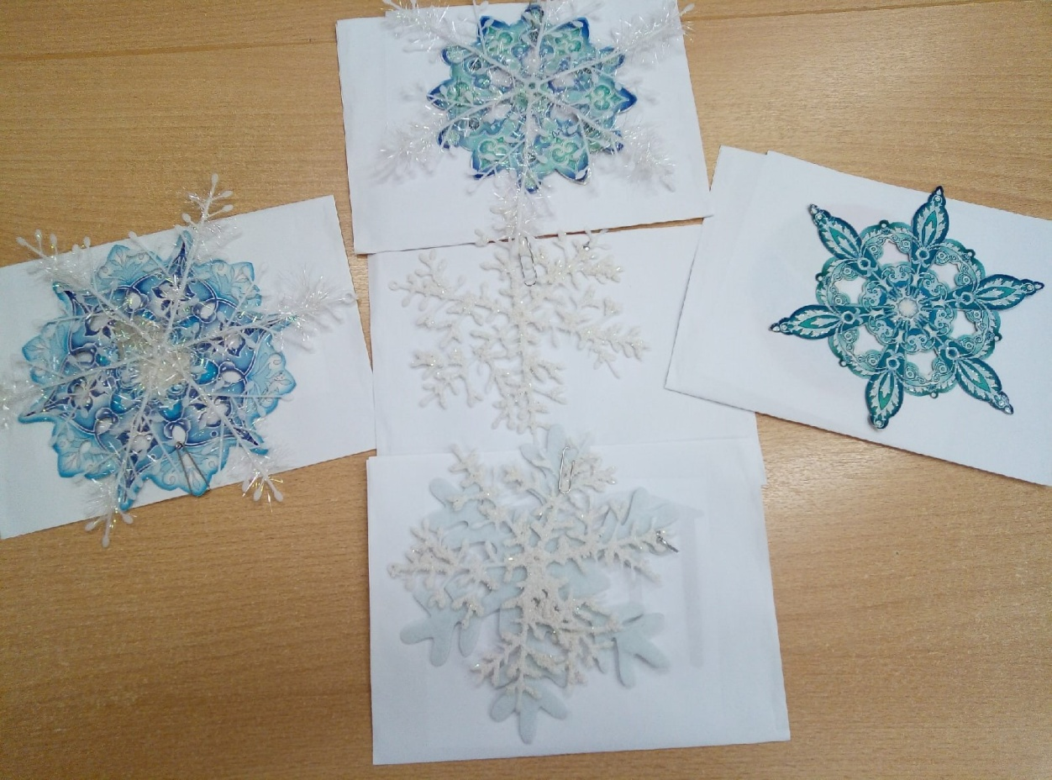

**Конверты с заданиями.**

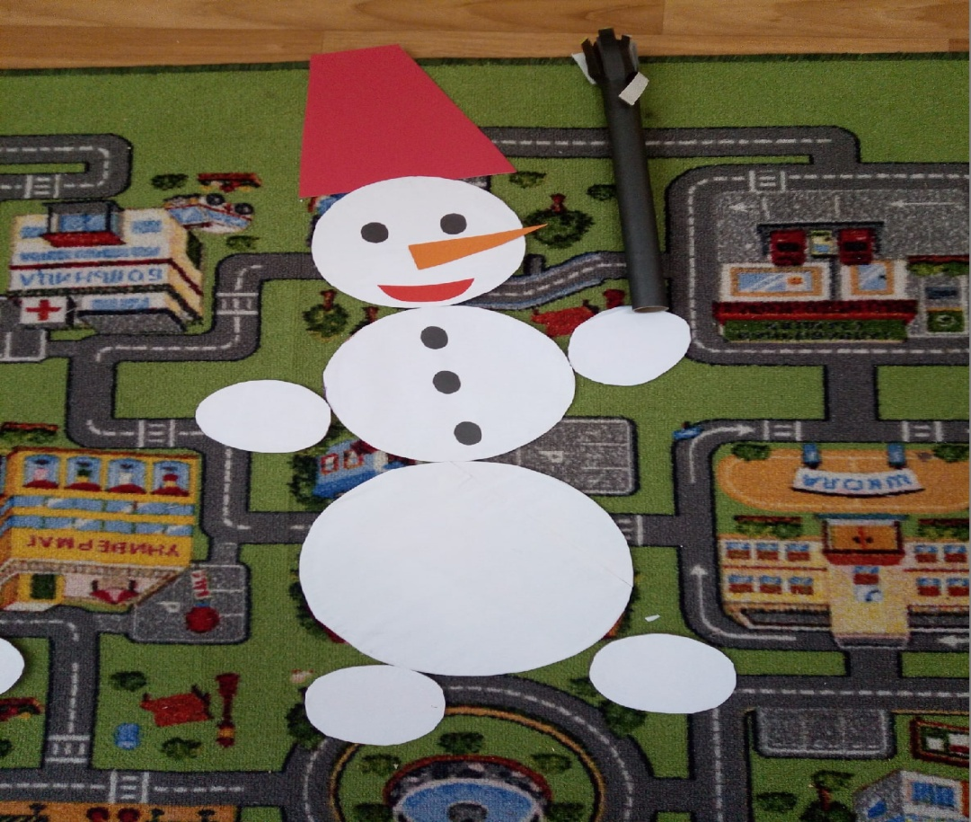

**Эстафета «Снеговик»**

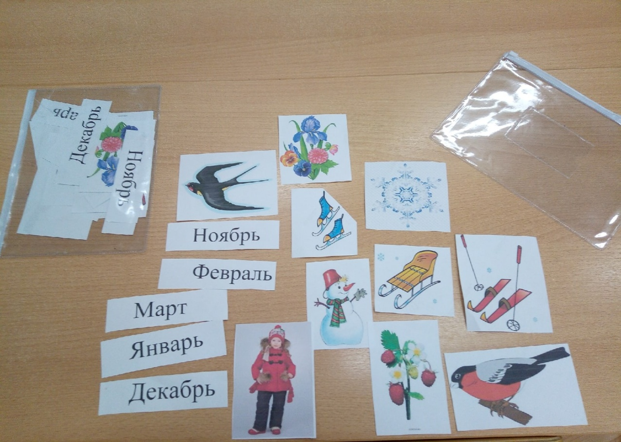

**Задание «Зимние предметы»**

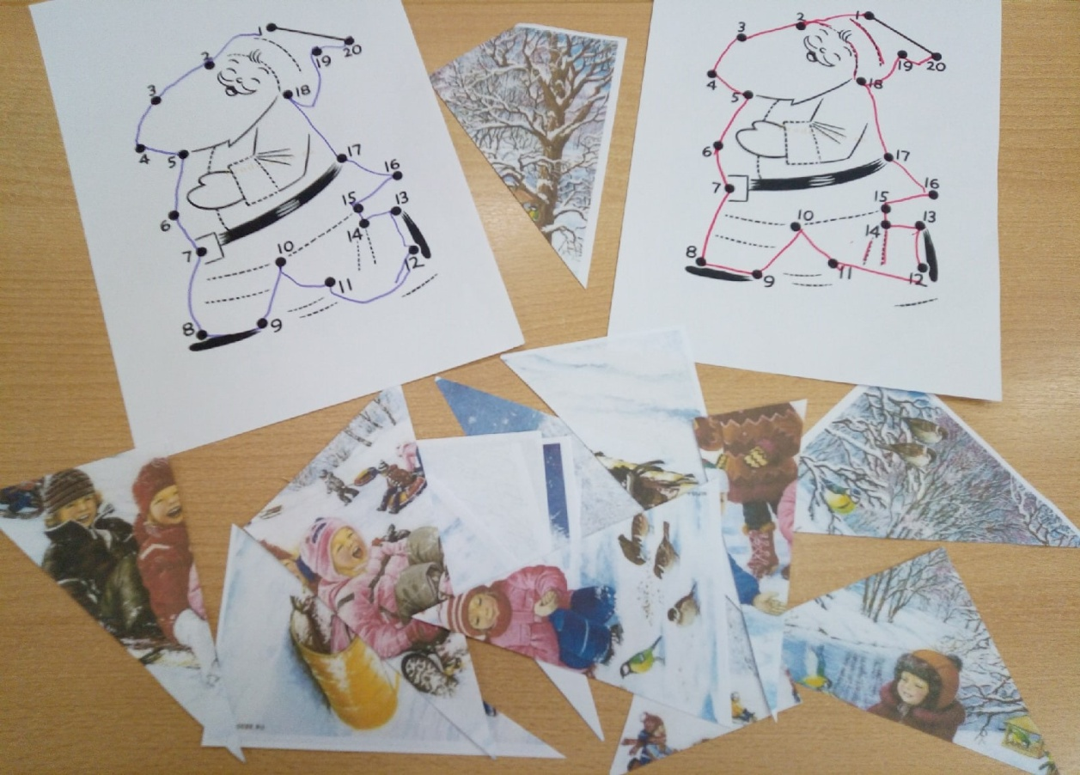

**«Интеллектуальный конкурс»**